Temat tygodnia: Dbamy o naszą planetę
Środa 14.04.2021

Kochane dzieci, drodzy rodzice!!!!

Dzisiaj poznamy cyfrę 8 poproście Rodziców o przeczytanie krótkiej zagadki!!! Dzieci 5-letnie po wysłuchaniu wiersza, zachęcam do ulepienia ośmiornicy z plasteliny.

- Odgadnijcie kto jest dzisiaj naszym gościem?
W głębinach mórz i oceanów już wiele razy ją widziano. Mówią, że dziwnym jest stworzeniem, bo ma aż osiem długich ramion. Jej ciało - osiem nóg i głowa, i w tym odpowiedź już się chowa.

Brawo, tak to jest ośmiornica!

TO JEST WŁAŚNIE OŚMIORNICA,
TAKIE BARDZO DZIWNE ZWIERZĘ, KTÓRE MA AŻ OSIEM MACEK!
GDY POLICZĘ, TO UWIERZĘ.

Dla chętnych przesyłam link z ciekawostkami o ośmiornicy: https://animalistka.pl/2018/09/13/osmiornica-olbrzymia-potomstwo/
Popatrz teraz, jak wygląda cyfra 8 - narysuj ją paluszkiem w powietrzu, a potem na stoliku, spróbujcie także narysować cyfrę 8 na tacce wysypanej kaszą lub piaskiem (poproście rodziców o pomoc w przygotowaniu potrzebnych materiałów)
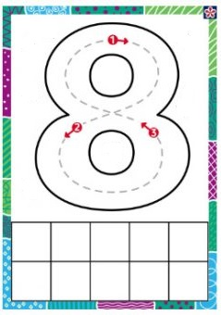

Dzieci odpowiadają na pytania:
- jak wygląda cyfra 8,
- do czego jest podobna, co im przypomina

Na karcie pracy należy pokolorować 8 kwadratów i ołówkiem rysować po śladzie cyfrę 8.

Pokaż na paluszkach 8. Poszukaj w domu, czego masz 8 - przelicz.

Utwórz zbiór, który ma 8 - guzików, klocków, samochodów, lalek lub innych zabawek, które masz w domu.

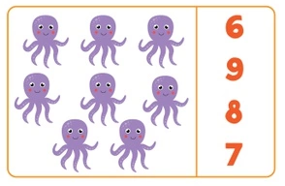
Przelicz ośmiornice liczebnikami głównymi:
jeden, dwa, trzy...
i porządkowymi : pierwszy, drugi ,trzeci......
Zaznacz pętlą (pokaż) cyfrę, która odpowiada liczbie ośmiornic.

6-latki Karty pracy - str. 68-69 - kolorowanie rakiet, które są zbudowane z ośmiu elementów, odszukiwanie wszystkich cyfr 8 ukrytych na obrazku, łączenie gwiazdek w ośmioelementowe gwiazdozbiory, otaczanie pętlą ósmego statku kosmicznego od lewej strony (utrwalanie liczebników głównych i porządkowych)

DLA CHĘTNYCH DZIECI
WYLICZANKA „JEDEN, DWA „
Jeden dwa, jeden dwa, pewna pani miała psa.
Trzy i cztery, trzy i cztery, pies ten dziwne miał maniery.
Pięć i sześć, pięć i sześć, wcale lodów nie chciał jeść.
Siedem osiem, siedem osiem, wciąż o kości tylko prosił.

Link do pobrania materiałów: https://1drv.ms/u/s!ArrwJLSLz7L2gsN9G9WjTYCM10CkUA?e=VzPbTf

Życzę udanej zabawy!

Pani Monika

Prace można wysyłać na pocztę e-mail biedronkippharbutowice@interia.pl
lub na mój telefon

